Just Listed!
407 49th Street, Ocean City
Ask for :
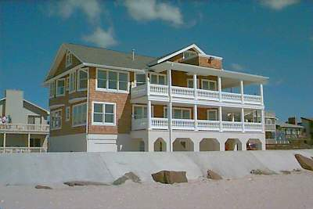
Jim Ginn, (888) Jim-Ginn

«_stxfirst» «_stxlast»
«_stxaddr»
«_stxcity», «_stxstate» «_stxzip»

